Elektromagnetischer Schwingkreis - Einfluss von der Kapazität C und der Induktivität L auf Periodendauer T
Ein elektromagnetischer Schwingkreis ist aufgebaut (siehe Abbildung).
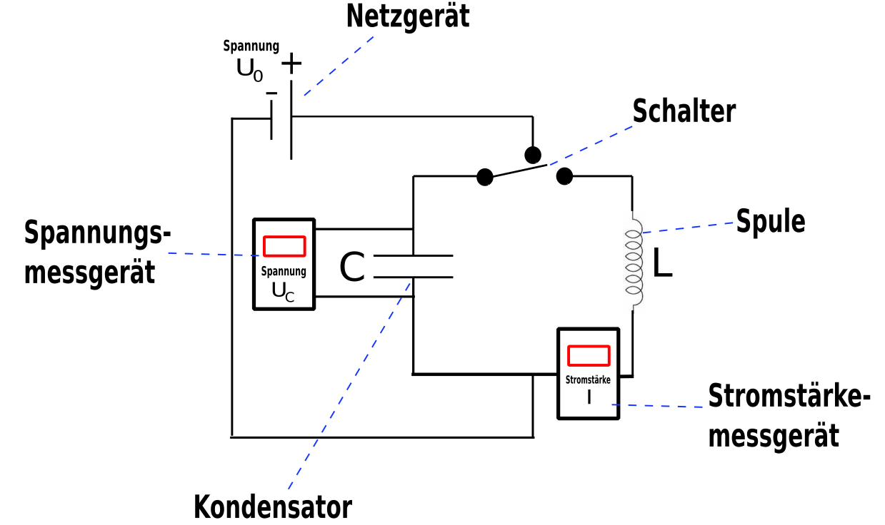
Im ersten Versuchsteil wird der Einfluss der Kapazität C des Kondensators auf die Periodendauer T des Schwingkreises untersucht. Hinweis: Nutze eine Stoppuhr zur Bestimmung von T.
a) Schwingungsdauer T bei einer Kapazität von 470 µF: ____________________
b) Schwingungsdauer T bei einer Kapazität von 100 µF: ____________________

Ergebnis: ______________________________________________________________________________________________________________________________________________________
Erklärung: _____________________________________________________________________________________________________________________________________________________________________________________________________________________________________________________________________________________________________________________________________________________________________________________________________________________________________________________________________________________________________________________________________________

Im zweiten Versuchsteil wird der Einfluss der Induktivität L der Spule auf die Periodendauer T des Schwingkreises untersucht. Hinweis: Nutze eine Stoppuhr zur Bestimmung von T.
a) Schwingungsdauer T bei einer Kapazität von 630 Henry (n = 10200): ___________________
b) Schwingungsdauer T bei einer Kapazität von 157 Henry (n = 5100): ____________________

Ergebnis: ______________________________________________________________________________________________________________________________________________________
Erklärung: ______________________________________________________________________________________________________________________________________________________________________________________________________________________________________________________________________________________________________________________________________________________________________________________________________________________________________________________________________________________________________________________________________________________________________________________________________________________________________________________________________________________________________________________________________________________________________________

